COLEGIO PSICOPEDAGOGICO EL ARTE DEL SABER

Colorea cada elemento y escribe sus nombres

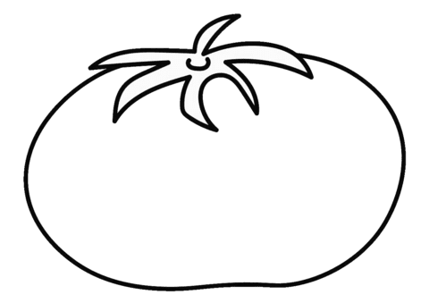______________

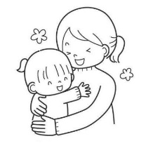_____________

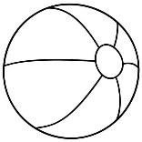______________

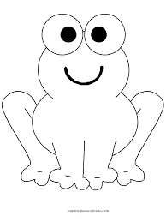______________

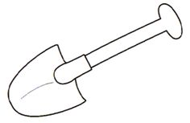______________

Lee y dibuja

Mano pepino

Pila tomate

Sopa

Luna maleta

COLEGIO PSICOPEDAGOGICO EL ARTE DEL SABER

Colorea lee y escribe.

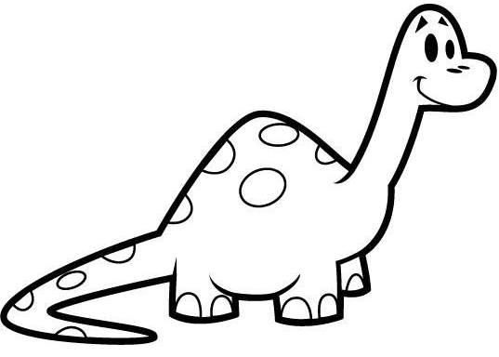

Dinosaurio

Mi dinosaurio es muy divertido.

__________________________________________________